Fare del bene non è mai stato così semplice
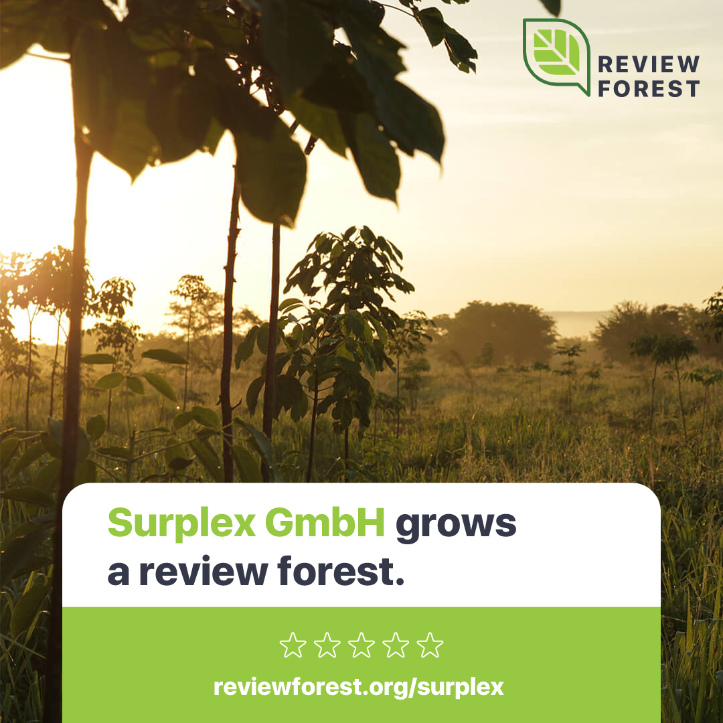
Convertono l'anidride carbonica in ossigeno, sono essenziali per la nostra sopravvivenza e per il nostro ambiente - sono gli alberi! Sono uno degli strumenti più potenti contro la crisi climatica, da proteggere (e piantare). Il legno come materia prima si è sviluppato in uno dei materiali più ricercati e le sue aree di applicazione sono di conseguenza molteplici. Il valore del legno è dimostrato dal fatturato dell'industria del legno tedesca, che nel 2020 ammontava a ben 36,45 miliardi di euro. (Fonte: Associazione principale dell'industria del legno tedesca (HDH))

Come rivenditore di macchinari usati per la lavorazione del metallo e del legno, Surplex trae vantaggio anche da questa mercanzia ecologicamente sostenibile. Grazie alla nostra specializzazione in macchinari per la lavorazione del legno, mettiamo regolarmente all'asta macchine, attrezzature, utensili, ma anche legname. Una ragione in più per essere coinvolti nella riproducibilità e nella coltivazione della terra. Oltre a un concetto aziendale sostenibile volto al riciclaggio dei beni, a uffici efficienti e a processi a bassa emissione, Surplex ha recentemente piantato una cosiddetta foresta di valutazioni con l'aiuto di ReviewForest.

Il momento migliore per piantare un albero è stato 20 anni fa. Il prossimo momento migliore è ora.* E la cosa migliore è che anche lei può fare la sua parte e far piantare un albero a suo nome. Più persone decidono di farlo, più grande sarà la foresta e l'impatto che ne risulterà. Non è nemmeno necessario fare molto, dato che è possibile farlo da casa tramite telefono cellulare. Poiché basta una valutazione Google di Surplex. Contribuire alla protezione dell'ambiente e far sentire la propria voce non è mai stato così facile!

Con il suo aiuto, a crescere non sarà solo un albero, ma un'intera azienda. Le opinioni dei clienti sono essenziali per un buon servizio, che a sua volta ha un effetto positivo sullo sviluppo di un'azienda. Solo chi riconosce ciò che soddisfa i clienti può offrire servizi e soluzioni ottimizzate.

Per ogni valutazione Google ricevuta, Surplex donerà 5 euro. La fondazione Plant-for-the-Planet assicura quindi, con l'aiuto dell'organizzazione ReviewForest, che un albero vero e proprio venga piantato nella penisola dello Yucatán in Messico. Allo stesso tempo, per ogni valutazione verrà donato 1 euro alle accademie per bambini di Plant-for-the-Planet.

Perciò, se ha già avuto modo di conoscere Surplex o se è un nostro cliente abituale, ci farebbe piacere che ci lasciasse il suo feedback costruttivo sotto forma di una recensione su Google. Ciò andrà a beneficiare sia lei, sia Surplex, sia il pianeta.
Perché la sua opinione conta. Così come ogni albero conta.

Per caso avete un'altra idea su come diventare un'azienda ancora più verde? Lasci un messaggio al nostro contatto stampa, ne saremo ben lieti!

Cos’è Surplex?
Surplex è una delle principali case d'asta industriali europee e si occupa della compravendita dei macchinari usati e delle attrezzature di fabbrica in tutto il mondo. La piattaforma surplex.com, disponibile in 16 lingue, registra ogni anno circa 50 milioni di visualizzazioni. Più di 55.000 beni industriali vengono venduti ogni anno in oltre 500 aste online. L'azienda ha la sede a Düsseldorf e le rappresentanze in dodici paesi europei. Circa 200 dipendenti provenienti da 20 nazioni generano un fatturato annuo di circa 100 milioni di euro.

La persona di contatto:
Dennis Kottmann
Direttore del Marketing
www.surplex.com
Tel. : +49-211-422737-28
Email: dennis.kottmann@surplex.com

* Origine della citazione: Aleksej Andreevic Arakceev (1769-1834) / proverbio ugandese

